ไฟฟ้ากระแสสลับ
บทที่ Unknown

ข้อ p2_l17_001: กระแสไฟฟ้าสลับ (AC) คือกระแสที่มีลักษณะอย่างไร
- ก
- ข
- ค
- ง

ข้อ p2_l17_002: ค่า Vrms หมายถึงอะไร
- ก
- ข
- ค
- ง

ข้อ p2_l17_003: แรงดันไฟฟ้าที่บ้านในประเทศไทยเป็น 220 V ค่า Vmax (ค่าสูงสุด) มีค่าเท่าใด
- ก
- ข
- ค
- ง

ข้อ p2_l17_004: ในวงจร AC ที่มีตัวต้านทาน R ตัวเหนี่ยวนำ L และตัวเก็บประจุ C ต่ออนุกรมกัน อิมพีแดนซ์รวม Z มีค่าเท่าใด
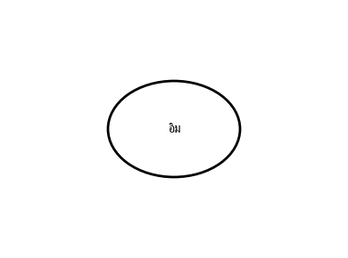

- ก
- ข
- ค
- ง

ข้อ p2_l17_005: กำลังไฟฟ้าเฉลี่ยในวงจร AC ขึ้นอยู่กับปัจจัยใด
- ก
- ข
- ค
- ง

ข้อ p2_l17_006: ความถี่ของกระแสไฟฟ้าสลับในประเทศไทยเป็นเท่าไร
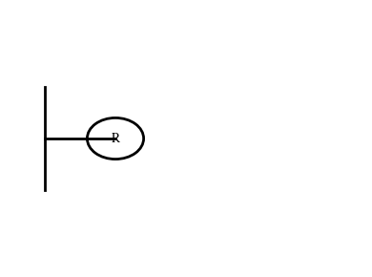

- ก
- ข
- ค
- ง

ข้อ p2_l17_007: กระแสไฟฟ้าสลับมีค่าสูงสุด 10 A ค่า Irms มีค่าเท่าใด
- ก
- ข
- ค
- ง

ข้อ p2_l17_008: วงจร AC มี R = 3 Ω, XL = 4 Ω และ XC = 0 Ω อิมพีแดนซ์ Z มีค่าเท่าใด
- ก
- ข
- ค
- ง

ข้อ p2_l17_009: วงจร AC มี Vrms = 100 V, Irms = 5 A และ cos φ = 0.8 กำลังไฟฟ้าเฉลี่ยมีค่าเท่าใด
- ก
- ข
- ค
- ง

ข้อ p2_l17_010: วงจร AC อนุกรมมี R = 8 Ω, XL = 15 Ω และ XC = 7 Ω อิมพีแดนซ์รวมและมุมเฟส φ มีค่าเท่าใด
- ก
- ข
- ค
- ง

ข้อ p2_l17_011: ข้อใดไม่ใช่คุณสมบัติของกระแสไฟฟ้าสลับ (AC)
- ก
- ข
- ค
- ง

ข้อ p2_l17_012: เครื่องวัดไฟฟ้า AC ทั่วไปวัดค่าชนิดใด
- ก
- ข
- ค
- ง

ข้อ p2_l17_013: วงจร AC มีความต้านทาน R = 6 Ω และมีการต่อตัวเหนี่ยวนำ L ในวงจร ถ้าอิมพีแดนซ์รวมเป็น 10 Ω ค่า XL มีค่าเท่าใด
- ก
- ข
- ค
- ง

ข้อ p2_l17_014: ในวงจร AC ที่มีเฉพาะตัวเก็บประจุ กำลังไฟฟ้าเฉลี่ยเป็นเท่าใด


- ก
- ข
- ค
- ง

ข้อ p2_l17_015: สมการของกระแสไฟฟ้าสลับคือ I = I_max sin(ωt) ข้อใดถูกต้องเกี่ยวกับ ω
- ก
- ข
- ค
- ง

ข้อ p2_l17_016: วงจร AC อนุกรมมี R = 12 Ω, XL = 16 Ω และ XC = 10 Ω กระแสที่ไหลในวงจรเมื่อต่อกับแหล่งจ่าย 220 Vrms มีค่าเท่าใด
- ก
- ข
- ค
- ง

ข้อ p2_l17_017: วงจร AC มี P = 1,000 W, Vrms = 200 V และ cos φ = 0.5 กระแส Irms มีค่าเท่าใด


- ก
- ข
- ค
- ง

ข้อ p2_l17_018: ความสัมพันธ์ระหว่าง Vrms และ Vmax คือข้อใด
- ก
- ข
- ค
- ง

ข้อ p2_l17_019: ในวงจร AC ที่มีเฉพาะตัวเหนี่ยวนำ L ความสัมพันธ์ระหว่างแรงดันและกระแสเป็นอย่างไร


- ก
- ข
- ค
- ง

ข้อ p2_l17_020: ข้อใดไม่ใช่ข้อดีของไฟฟ้ากระแสสลับ (AC) เมื่อเทียบกับไฟฟ้ากระแสตรง (DC)
- ก
- ข
- ค
- ง

ข้อ p2_l17_021: วงจร AC มีกำลังไฟฟ้าจริง (Real power) 500 W และกำลังไฟฟ้ารีแอกทีฟ (Reactive power) 500 VAR กำลังไฟฟ้าปรากฏ (Apparent power) มีค่าเท่าใด


- ก
- ข
- ค
- ง

ข้อ p2_l17_022: ในวงจร AC ที่มีเฉพาะตัวเก็บประจุ C ค่าความต้านทานในการกันกระแส (Capacitive Reactance) XC มีค่าเท่าใด
- ก
- ข
- ค
- ง

ข้อ p2_l17_023: ไฟฟ้ากระแสสลับในบ้านของประเทศไทยมีรูปคลื่นแบบใด
- ก
- ข
- ค
- ง

ข้อ p2_l17_024: วงจร AC มี R = 40 Ω, XL = 30 Ω, XC = 10 Ω ต่อกับแหล่งจ่าย 220 Vrms กำลังไฟฟ้าที่ใช้ไปมีค่าเท่าใด
- ก
- ข
- ค
- ง

ข้อ p2_l17_025: วงจรไฟฟ้าบ้าน 220 V มีแรงดันสูงสุดเท่าไร
- ก
- ข
- ค
- ง

